**ESCUELA NORMAL DE EDUCACIÓN PREESCOLAR**

**Licenciatura en educación preescolar**



Tutoría

**Línea de acción 4: “realización de presentaciones exitosas”**

**Propósito:**

El estudiante comprenderá que en el mundo actual cada vez existen mas estrategias para captar la atención del público, especialmente de los mas pequeños. Deberá de identificar diferentes estrategias para presentar datos, resultados de investigaciones y persuadir al espectador, o simplemente enseñar un texto sencillo

Docente: Karla Griselda García Pimentel

Alumna: Karina Rivera Guillermo

Saltillo, Coahuila enero 2021

**Ejercicio 5**

**Objetivo: señalar las diferencias entre el lenguaje vulgar, informal y formal.**

**Introducción:** las siguientes oraciones emplea distinto vocabulario, correspondiente a diferentes niveles del lenguaje. Señala que tipo de lenguaje emplea cada una de ellas.

1. Mis jefes son bien cachetones con nosotros. VULAR
2. María y Jorge sufrieron un accidente la semana pasada y están todavía hospitalizados. INFORMAL
3. ¡Huy cuate! Traes una onda muy gruesa y a mi no me pasa. VULGAR
4. Señor director ¿sería tan amable en conocerme una cita para el próximo viernes por la mañana? INFROMAL
5. Suplicole mándeme realizar solo menesteres propios de mi oficio FORMAL
6. No quisiera tener que recurrir a esto, pero me veo obligado. Ayer por la tarde todavía hubiera sido remediable; hoy, ya no lo es INFROMAL
7. Mis amigos vendrán mañana a una reunión. El motivo es festejar mi cumpleaños INFORMAL
8. ¡Estos canijos rateros ya me vaciaron la casa! VULGAR
9. Permítame ayudarle en tan lamentables situaciones. Apenas me entere hoy por la mañana. ¡es una tragedia! Acompáñole de corazón FORMAL
10. Todavía tengo mucho que estudiar y los exámenes empiezan la próxima semana INFORMAL
11. Préstame diez varos, andoo rete brujo y no tengo p’acabar la semana VULGAR
12. Debéis saber que al entrar en una casa es menester despojaros del sombrero. FORMAL

**Ejercicio 6**

**Instrucción:** define los siguientes conceptos

* **Lenguaje vulgar:** modalidad usada por la gente corriente en relaciones ordinarias con frecuentes transgresiones a la norma.
* **Lenguaje informal:** se centra en la interacción personal, es la que se usa en situaciones comunicativas de carácter coloquial
* **Lenguaje formal:** es el que se usa en situaciones serias y formales, donde los hablantes generalmente tienen una relación lejana

**Ejercicio 7:**

**Instrucción:** busca y copia textualmente un ejemplo para cada uno de los niveles de lenguaje

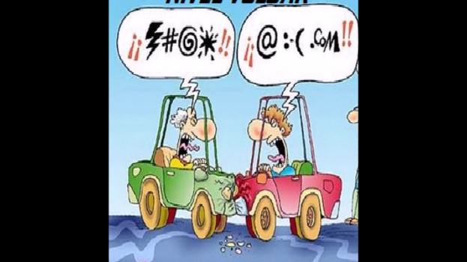**Vulgar**

* Hoy hay mucha chamba
* Me invitaron a un reventon
* Esa niña ya se chiveo

**Informal**

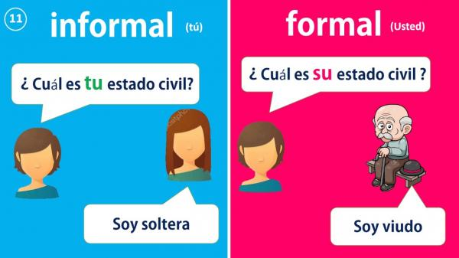

* Me encandilo por ver el básquet hoy en la tele
* Tienes la cabeza solo para peinarte. No sabes que es izquierda ni derecha

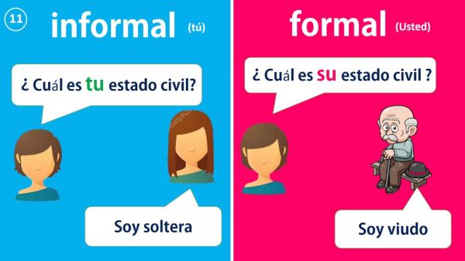**Formal**

* Estoy entusiasmado por ver el baloncesto hoy en la televisión
* Usted no es una persona inteligente. Debería de a ver girado a la derecha en vez de la izquierda